Minimum Requirements

1) i3 10th/11th Gen

2) 14-15.6 inch FHD

3) Windows 10 Home

4) 8GB Ram

5) 1TB HDD or 256/512 GB SSD

6) HD Webcam

Price under 40000

1)HP 14s

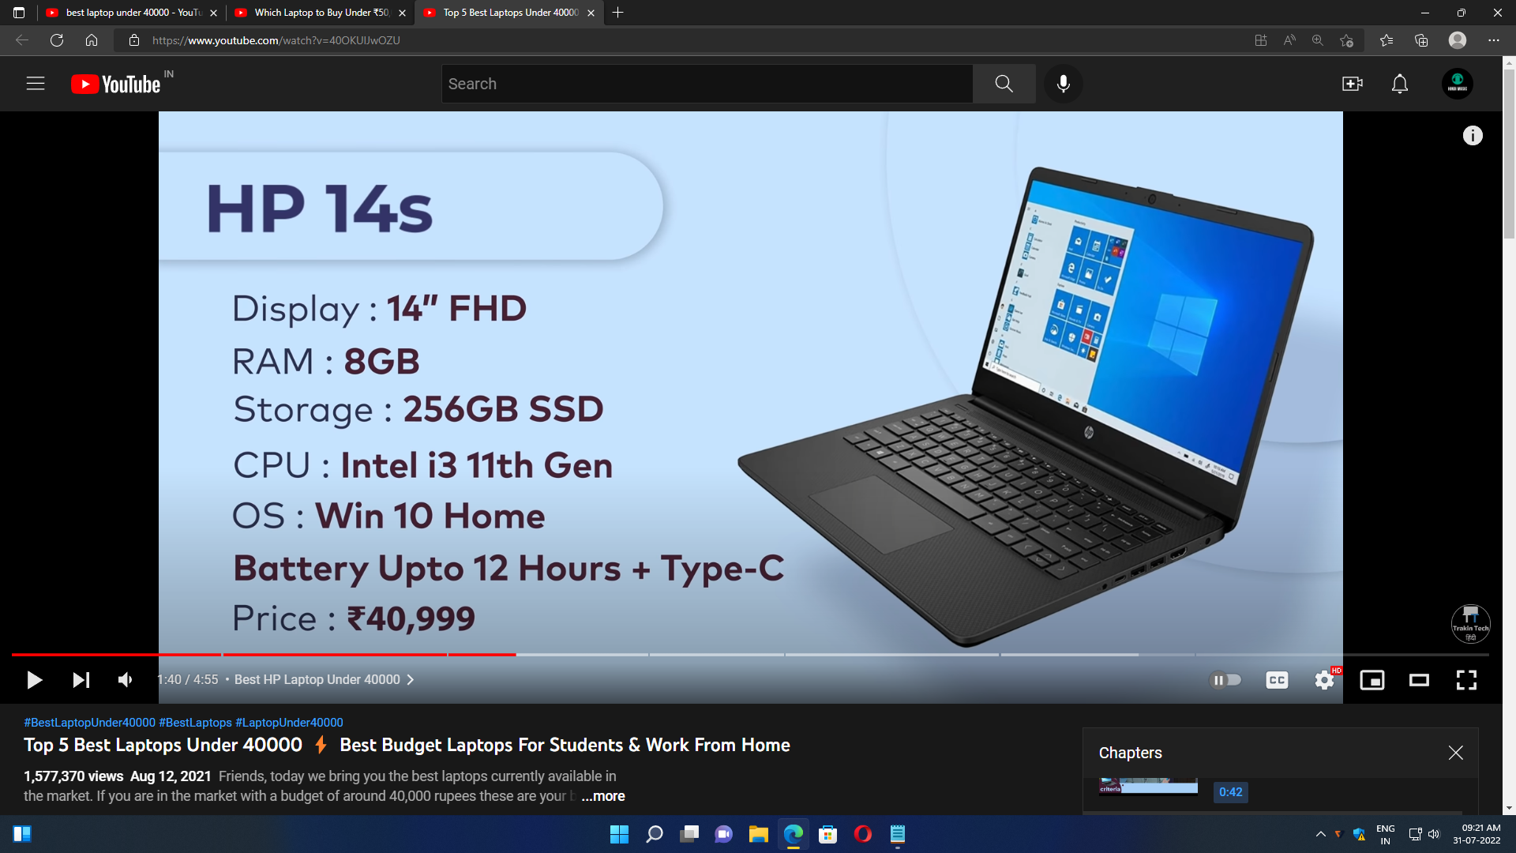

2) Asus X515

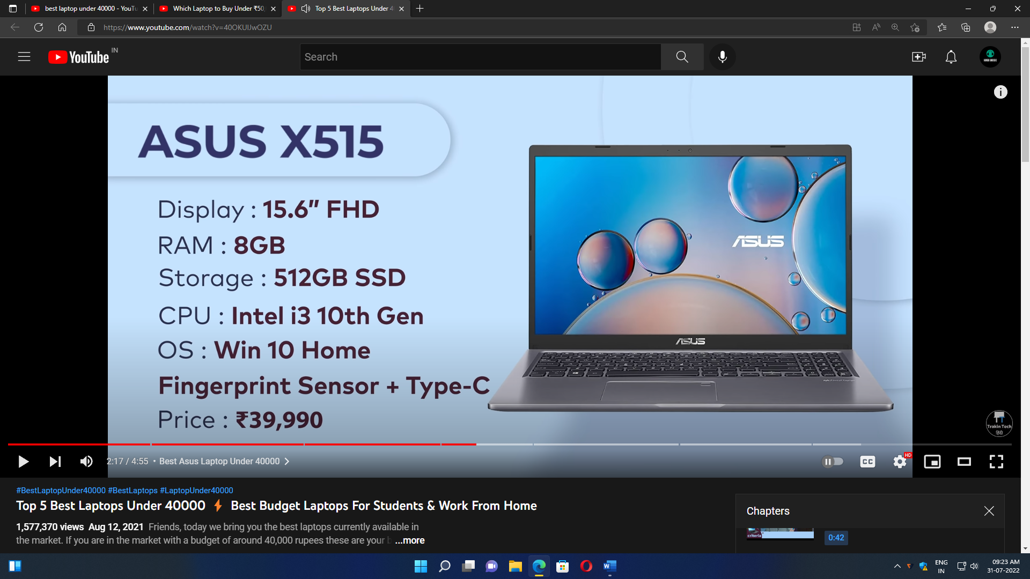

3) HP 15s

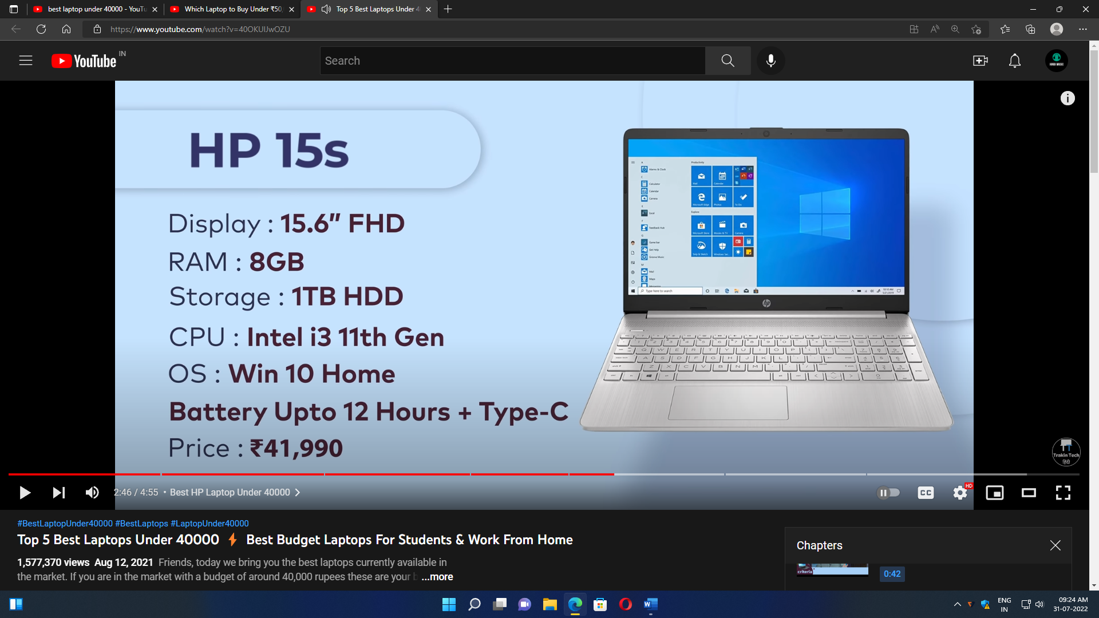

4) Dell Vostro

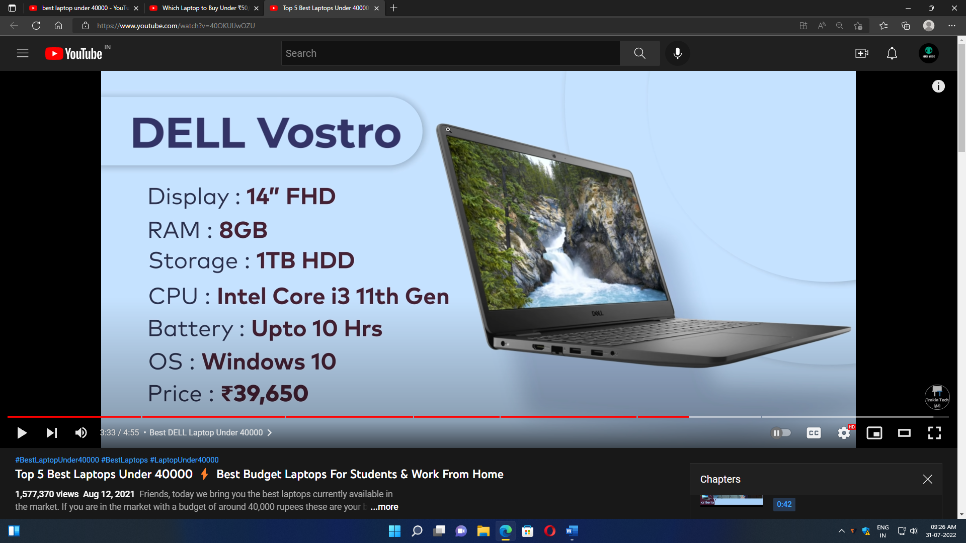

5) Acer Aspire 5

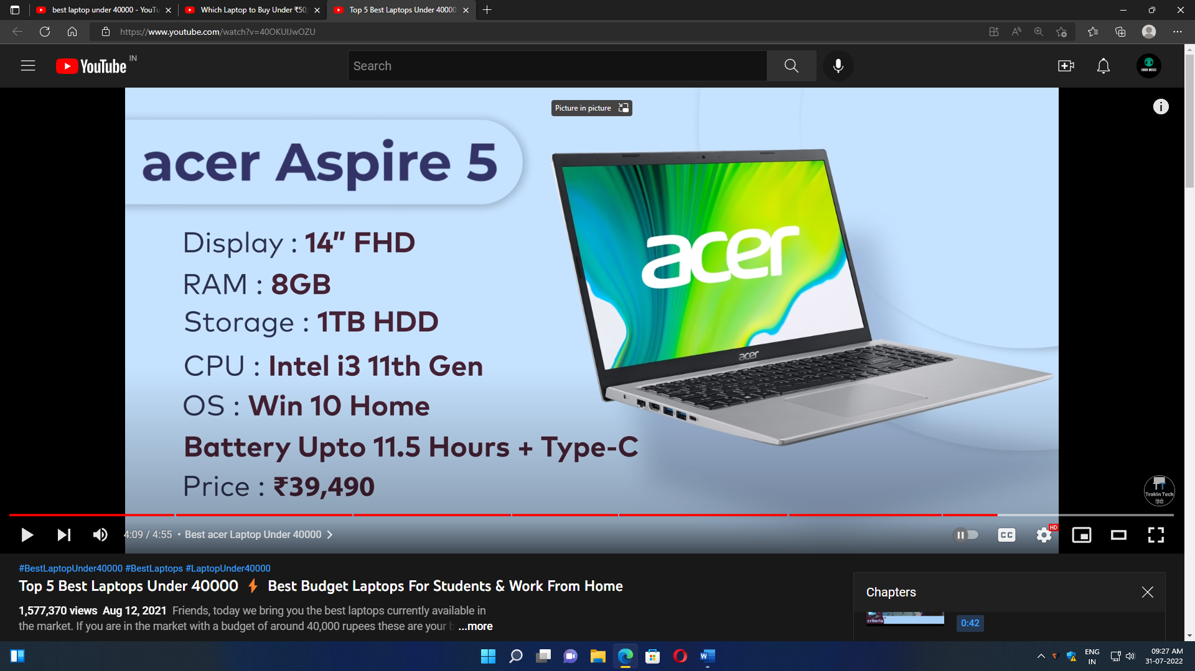

Best Laptop under 50K

5) Lenovo ideapad 3

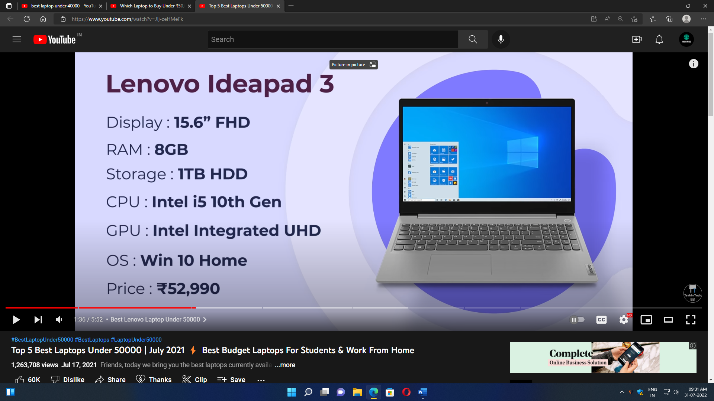

4) MSI Modern 14

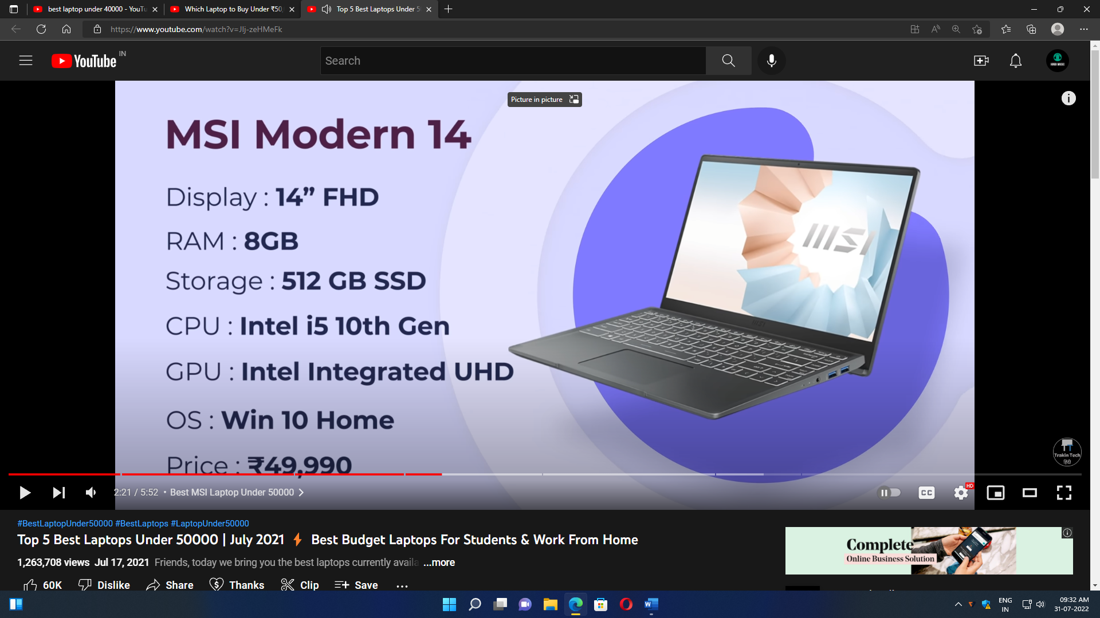

3) Lenovo Ideapad Slim 3i

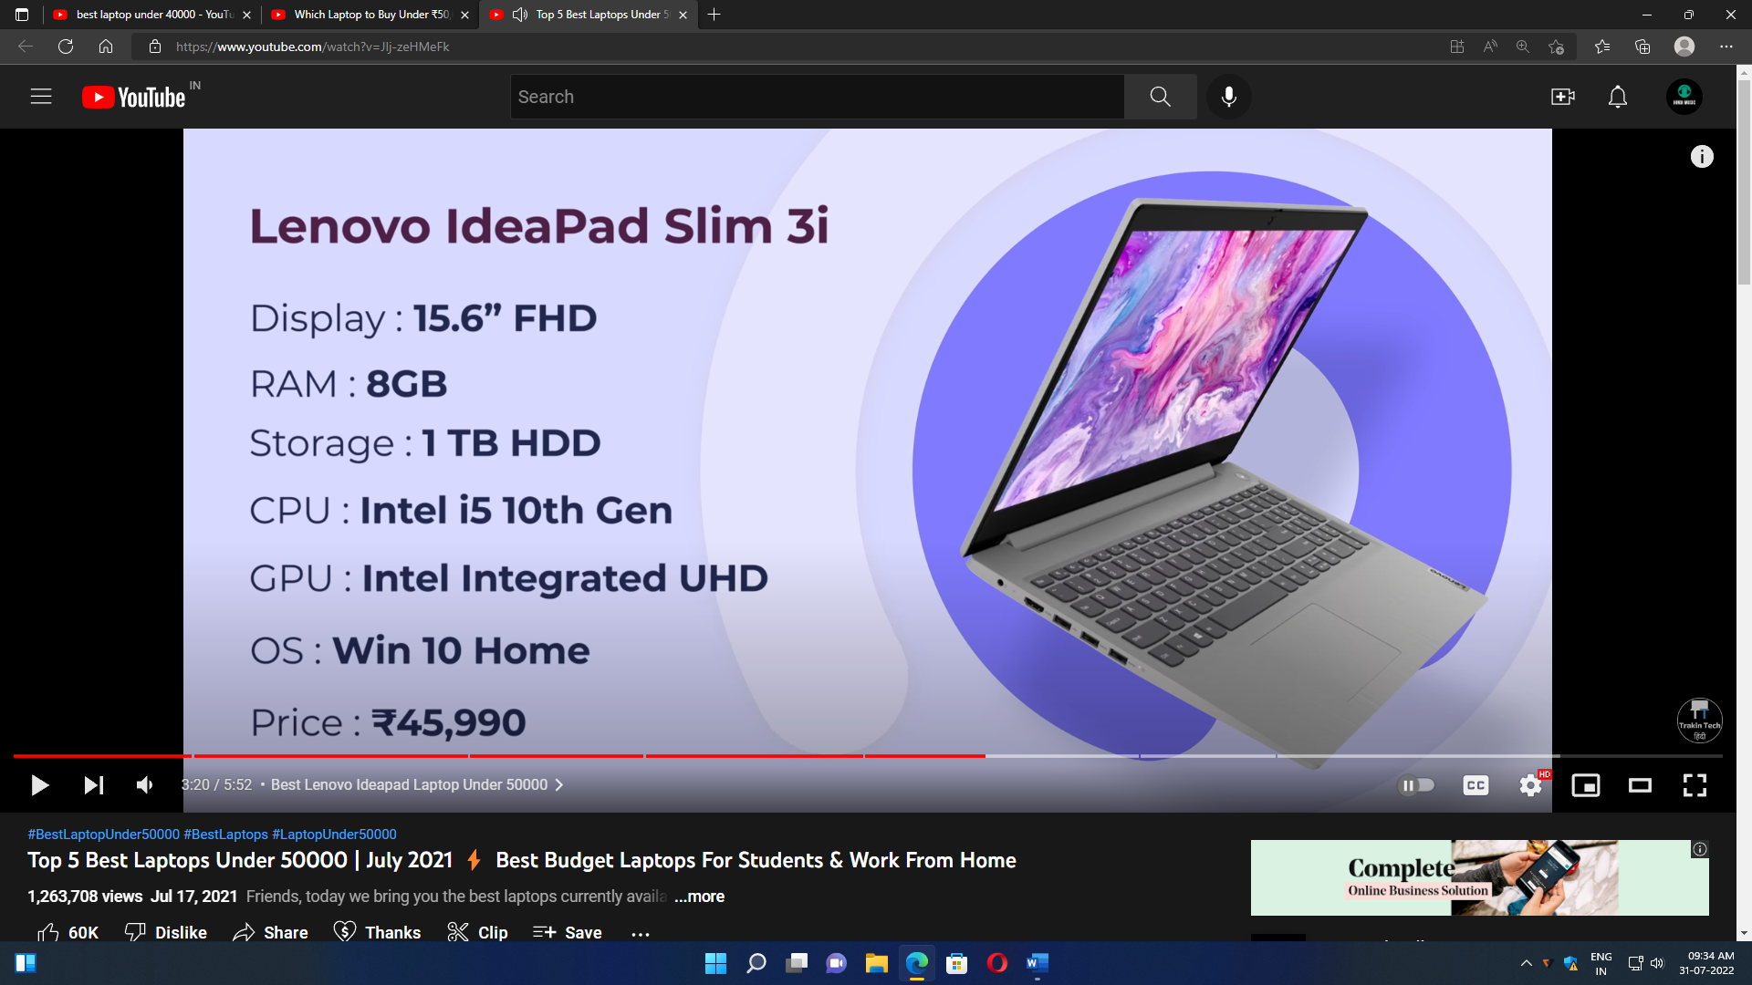

2 ) Acer Aspire 3

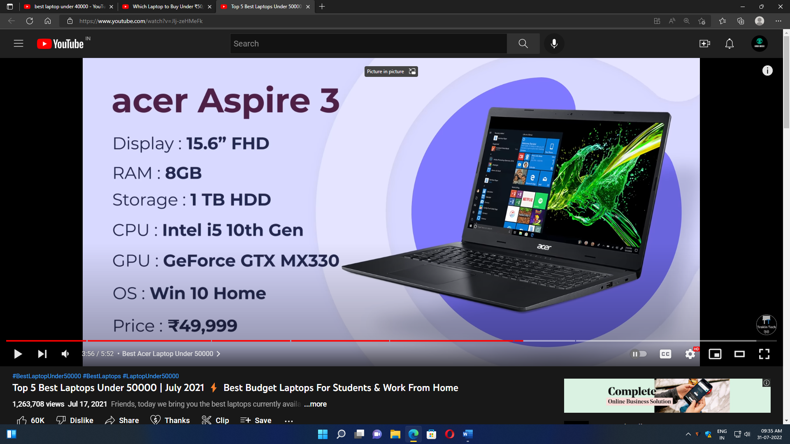

5) Asus Vivobook 15

